Useful | 6 декабря 2008 13:13  Сообщение #1
  SX1-кодер  - 119  Репутация: 1  Группа: Администраторы  Сообщений: 59  Регистрация: 24.05.2006  ICQ:321-243-232 | 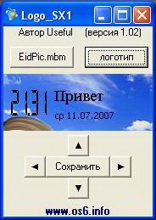  Программу для создания логотипа оператора для вашего SX1.  Для создания логотипа понадобится картинка EidPic.mbm (шапка телефона) и нарисованный вами логотип.  (рисовать логотип можно на фоне любого цвета, потом его не будет видно)  В принципе если будут пожелания и вопросы задавайте здесь.  Для тех кто не знает, логотипы операторов нужно будет сохранить под следующими именами:  250_1_0 - МТС  250_2_0 - Мегафон  250_99_0 - Билайн  250_7_0 - Смартс  250_20_0 - TELE2  255_3_0 - Kyivstar  Путь в телефоне к ним должен быть таким:  :\System\Apps\Phone\Oplogo\  Скачать (307,25 кБ)  Сообщение отредактировал raus - 13 декабря 2008 14:51  --------------------  SX-1 McLaren Limited Edition (XP_Mod3.2)

